PHP Programlama – Öğrenci Kılavuzu
2026 · @Mustafa nuri ural

Dersin yeni modeli
Bu dönem her biriniz 14 hafta boyunca tek bir PHP projesi geliştireceksiniz; kodun tamamını yapay zekâ ile yazabilirsiniz. Notunuzu kodu yazmanız değil, bir yazılım mühendisi gibi davranmanız belirleyecek.
Yapay zekâ çok hızlı kod yazar ama neyin, neden ve nasıl yapılacağına karar veremez; ürettiği kodun doğru, güvenli ve test edilmiş olduğunu da garanti etmez. Bu kararlar ve kontroller sizin işiniz. Kısacası: yapay zekâ kodu yazar, siz mühendisliği yaparsınız.
Bu derste önceki yıllarda aldığınız derslerin tamamını kullanacaksınız:
Önceki ders | Bu projede nerede kullanacaksınız
Yazılım Mühendisliği Temelleri | Proje planı, yaşam döngüsü, backlog
Yazılım Gereksinimi ve Analizi | SRS belgesi, kullanıcı hikâyeleri, use-case diyagramı
Yazılım Tasarımı ve Mimarisi | Katmanlı mimari, tasarım desenleri
Nesne Tabanlı Programlama | Sınıflar, arayüzler, UML sınıf diyagramı
Veri Yapıları ve Algoritmalar | Projenizin çekirdek problemi ve karmaşıklık analizi
Veritabanı Yönetim Sistemleri | ER diyagramı, normalizasyon, SQL, transaction
Yazılım Test ve Doğrulama | PHPUnit testleri, test planı, çapraz test

Dönem takvimi
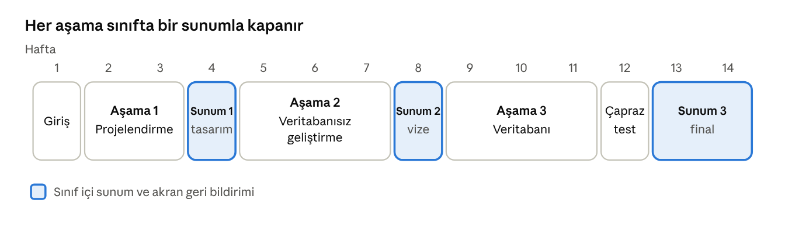
dönem takvimi · 3 aşama, 3 sunum, 14 hafta
Aşama 2'de verilerinizi JSON dosyalarında, Aşama 3'te MySQL'de tutacaksınız; mimariniz doğru kurulduysa geçişte yalnızca repository sınıfı değişir ve testleriniz aynı kalır. Final sunumları 13. ve 14. haftalarda iki gruba bölünerek yapılır.

Proje seçimi
Her öğrenci aşağıdaki 20 projeden birini alır; aynı projeyi iki kişi yapamaz. Birinci haftanın sonuna kadar 3 tercihinizi sıralı olarak bildirin, çakışmalar kurayla çözülecek.
Her projenin bir çekirdek mühendislik problemi vardır. Sadece listeleme-ekleme-silme (CRUD) yapan bir proje tamamlanmış sayılmaz; çekirdek problem mutlaka çözülmüş ve test edilmiş olmalıdır.

Ortak kalite standartları
Aşağıdaki standartlar 20 projenin tamamı için zorunludur. Framework (Laravel, Symfony vb.) kullanılmaz; çünkü bu derste mimariyi sizin kurmanız bekleniyor.
Alan | Zorunlu standart
Dil ve yapı | PHP 8.2 veya üzeri, Composer ile PSR-4 otomatik yükleme, namespace, PSR-12 kod stili
Mimari | Katmanlı yapı: yönlendirici (router), controller, servis, repository, görünüm
Tasarım | En az 2 tasarım deseni, seçim gerekçesiyle birlikte
Veri erişimi | Repository arayüzü; Aşama 2'de JSON, Aşama 3'te PDO + MySQL uygulaması
Veritabanı | En az 3NF, SQL migration dosyaları, örnek veri (seed) betiği, en az bir JOIN'li rapor sorgusu
Eşzamanlılık | Stok, koltuk, teklif, rezervasyon gibi yarış durumlarında transaction ve satır kilidi
Güvenlik | Hazırlıklı ifadeler, password_hash, çıktı kaçışı (XSS), CSRF token, session_regenerate_id, her işlemde yetki kontrolü
Etkileşim | En az bir JSON döndüren AJAX uç noktası
Test | Çekirdek problem için PHPUnit birim testleri, gereksinim-test izlenebilirlik tablosu
Kod kalitesi | PHPStan ile statik analiz, hatasız çalışma, anlaşılır hata mesajları
Süreç | GitHub deposu, anlamlı commit geçmişi, GitHub Projects üzerinde backlog, kurulum talimatlı README

Yapay zekâ kullanım protokolü
Yapay zekâyı istediğiniz kadar kullanabilirsiniz; tek kural şu: açıklayamadığınız kodu teslim edemezsiniz. Sunumlarda kodunuzdan rastgele bir satır seçilip ne yaptığı sorulacak.
İyi çalışma döngüsü
- İsteminize bağlamı verin: proje, mimari, ilgili sınıflar, kısıtlar ve kabul kriteri.
- Büyük bir özelliği tek seferde değil, küçük parçalar halinde isteyin.
- Önce testi, sonra kodu yazdırın; testin sizin kabul kriterinizi gerçekten ölçtüğünü kontrol edin.
- Gelen kodu okuyun, anlamadığınız her satırı yapay zekâya açıklatın.
- Çalıştırın, testleri koşturun, PHPStan'den geçirin; sonra commit edin.
Yapay zekânın sık yaptığı hatalar
- Eski PHP sürümlerine ait ya da artık önerilmeyen fonksiyonlar kullanmak.
- Sizin mimarinizi bozup iş mantığını controller'a veya görünüme yazmak.
- Güvenlik kontrollerini (yetki, CSRF, çıktı kaçışı) atlamak.
- Eşzamanlılık sorunlarını görmezden gelmek: iki kullanıcı aynı anda aynı koltuğu alabilir.
- Laravel gibi framework'lere özgü kod önermek.
Yapay zekâ günlüğü
Deponuzda docs/ai-gunlugu.md dosyası tutun. Her önemli kayıtta şunlar olsun: tarih, amaç, kullandığınız istem (özet), sonuç, değiştirdiğiniz veya reddettiğiniz kısım ve nedeni. Yapay zekânın yanıldığı ve sizin yakaladığınız durumları özellikle not edin; bunları sunumlarda göstereceksiniz.

Geliştirme ortamı kurulumu
Bir sonraki derse kadar aşağıdaki ortam bilgisayarınızda çalışır durumda olmalı. Son adımdaki kontrol komutlarının hepsi sürüm numarası döndürüyorsa kurulum tamamdır.
- Yerel sunucu: WAMP, XAMPP veya Laragon kurun. PHP sürümünün 8.2 veya üzeri olduğundan, MySQL/MariaDB'nin çalıştığından emin olun.
- Komut satırında PHP: PHP klasörünü sistem PATH değişkenine ekleyin; php -v her klasörden çalışmalı.
- Composer: getcomposer.org adresinden kurun.
- Git: git-scm.com adresinden kurun, ardından adınızı ve e-postanızı tanımlayın: git config --global user.name "Ad Soyad".
- Editör: VS Code ve şu eklentiler: PHP Intelephense, PHP Debug (Xdebug), GitLens.
- GitHub: Hesap açın, projeniz için bir depo oluşturun ve deponun bağlantısını bana iletin.
- Test ve analiz araçları: Proje klasörünüzde şu komutu çalıştırın:
composer require --dev phpunit/phpunit phpstan/phpstan
Kontrol komutları
php -v
composer -V
git --version
vendor/bin/phpunit --version
vendor/bin/phpstan --version

Proje klasör yapısı ve Git
Tüm projeler aynı temel klasör yapısıyla başlar; bu hem akran incelemesini hem de değerlendirmeyi kolaylaştırır. Tarayıcıdan yalnızca public/ klasörü erişilebilir olmalıdır.
proje-adi/
├── public/ # index.php (tek giriş noktası), css, js, görseller
├── src/
│ ├── Controller/ # İstekleri karşılar, servisi çağırır, görünümü seçer
│ ├── Service/ # İş mantığı ve çekirdek algoritma burada
│ ├── Repository/ # Arayüzler + JSON ve MySQL uygulamaları
│ └── Model/ # Varlık sınıfları
├── views/ # Şablonlar (yalnızca gösterim, iş mantığı yok)
├── database/ # migration ve seed SQL dosyaları (Aşama 3)
├── tests/ # PHPUnit testleri
├── docs/ # SRS, diyagramlar, ai-gunlugu.md, test raporu
├── composer.json
└── README.md

Git kuralları
- Her çalışma oturumunun sonunda commit ve push yapın; dönem sonunda tek seferde yüklenen kod kabul edilmez.
- Commit mesajı ne yapıldığını söylemeli: “Koltuk kilitleme süresi için test eklendi” iyi, “güncelleme” kötü bir mesajdır.
- Şifre, .env dosyası ve vendor/ klasörü depoya gönderilmez; bunlar .gitignore içinde olmalı.
- Yapılacak işleri GitHub Projects panosunda kart olarak tutun ve her kartı bir gereksinim numarasına bağlayın.

